基隆市立南榮國民中學環境教育成果
活動地點 | 紅淡山 | 活動名稱 | 認識紅淡山 行前宣導
活 動 照 片
認識紅淡山

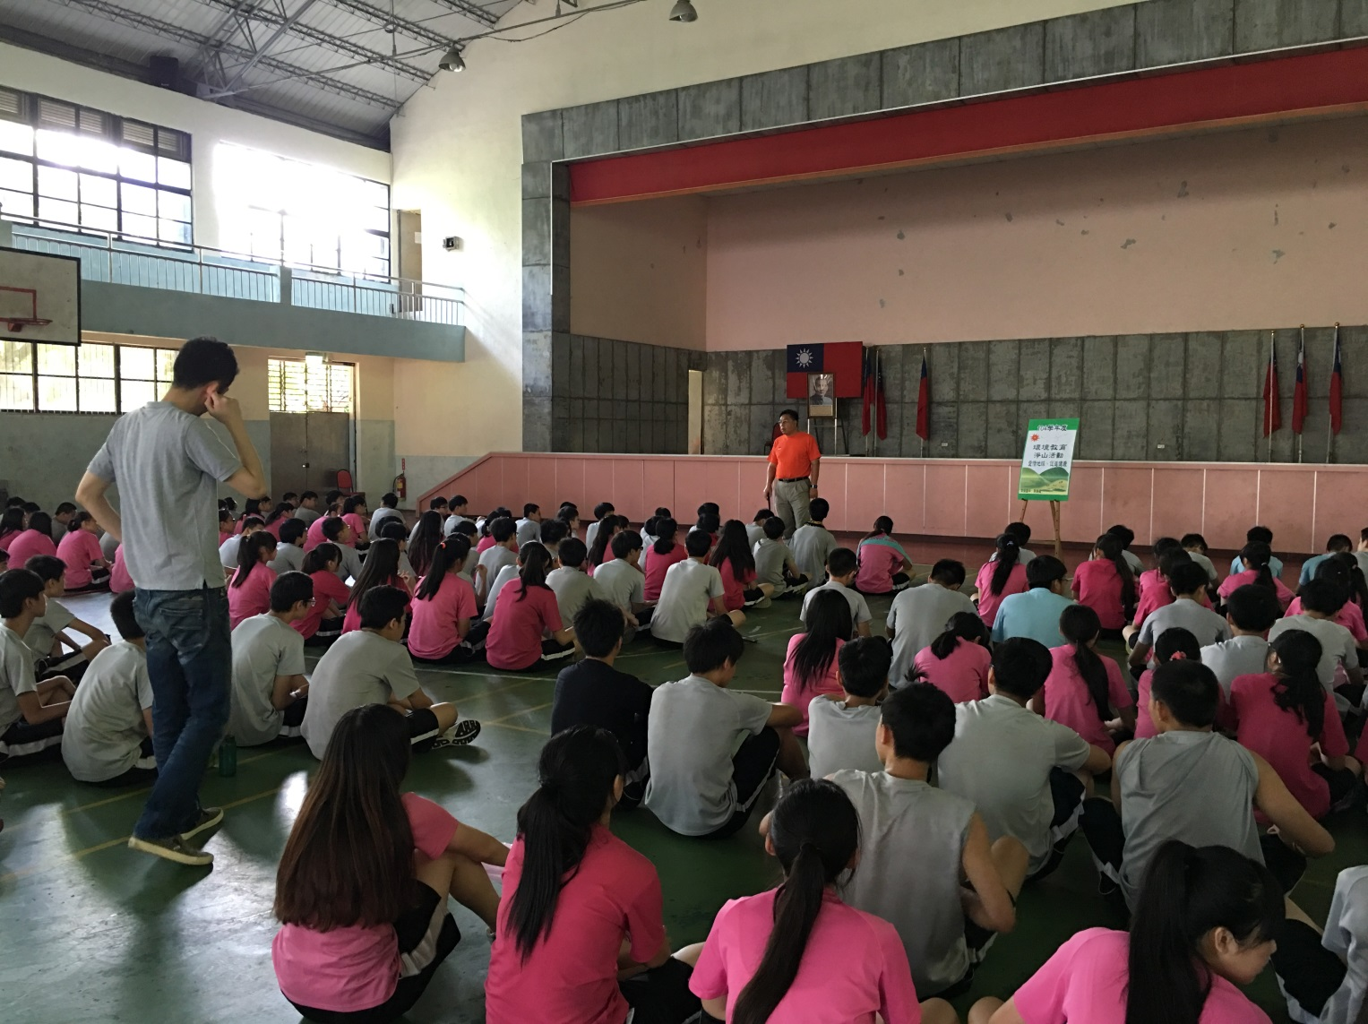

本校緊鄰紅淡山，其中蘊藏著豐富的動植物景觀，利用朝會時間進行紅淡山行前宣導，希冀藉由本校的學務主任及生物老師精彩的介紹，讓全校師生更認識學校在地的動植物生態，並且進而維護生態的自然發展。

活動設計：鄭建民主任、吳姿瑩老師 |  |  | 參與人數：165人  活動日期：108/10/17

